**化学是二十一世纪的中心科学**

**——阅读普通化学第八第九章有感**

2250420陈君

**关键词** 化学与医药 纳米技术 化学与其他学科 交叉融合

普通化学的第八章为化学交叉领域概述，而第九章为化学前沿讲座，阅读完这两章的内容我发现其中所讲的内容无不是以化学作为基本的工具应用到社会的各个领域之中，最大限度地发挥出化学的作用。正如书中所说：“化学作为一门中心科学，目前化学以及渗透到现代工业、农业、国防、交通、建筑、及日常生活的各个方面。”阅读完这两章我深刻的体会到化学的中心性，化学如同一个主干，而其他学科在这一主干的基础上与主干交叉融合，构成一个繁茂的大树。接下来我将以化学与医药、和化学与纳米材料的交叉融合为例，结合书上的知识并且参考各种文献谈谈自己的感悟。

化学与医药

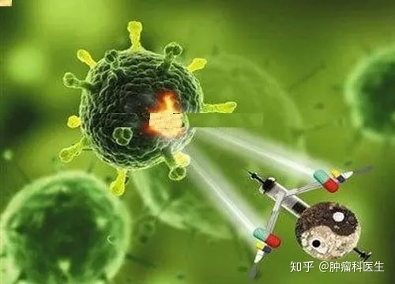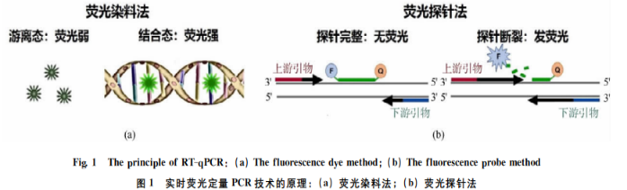在疾病的治疗，病症的检测，药物的制造中化学都占据着主要地位，可以说没有化学上述所说的都寸步难行。在当下新冠疫情仍然肆虐的当下，正是因为有化学这个武器，我们才有了战胜病毒的武器和信心。比如如今最熟悉的问候“你今天核酸了吗？”如何通过核酸检测检测出病毒，这完完全全靠的是化学手段。核酸检测最常见的是通过聚合酶链式反应 （ＰＣＲ）和实 时 荧 光 定 量 ＰＣＲ（ＲＴ－ｑＰＣＲ）技术来实现，具体做法为向ＰＣＲ 反 应 体 系 中 加 入 荧 光基团，利用荧光信号积累而实时检测的反应过程，最后通过标准曲线对未知样本进行定量分析的方法。由于新冠病毒是 ＲＮＡ 病毒，第一步需要进行，然后再用新冠病毒的特异性引物，以ｃＤＮＡ 作 为 模 板 扩 增 其 核 酸 序 列，扩增的过程中荧光染料能同步整合在产物上，研究者可以通过荧光信号的强弱来判断样本是阴性还是阳性。因其灵敏度高、特异性强、成本较低、快速简便等特点，被认为是新冠病毒检测的金标准，也是目前最常用的检测手段。正是如今发达的化学技术，我们才能如此高效地检测病毒，最大限度地保护我们的生命安全。再如化学制药，屠呦呦就是因为这方面的成就从而得到诺贝尔奖的。“青蒿一握，以水二升渍，绞取汁，尽服之”古书上所记载的不就是化学制备的做法吗，到之后屠呦呦设计的用乙醚低温提取青蒿的方案，也是用的是化学方法，通过化学这一武器人们在药物的世界尽情施展才华，拯救无数的生命，减少了无数病痛带来的身心的折磨。对于疾病的治疗，也因为融合了化学，使得治疗更加高效，对病人的损伤更小。如癌症治疗是常采用靶向治疗，所谓靶向治疗即针对已经明确的致癌位点的治疗方式（该位点可以是肿瘤细胞内部的一个蛋白分子，也可以是一个基因片段），设计相应的治疗药物，药物进入体内会特异地选择致癌位点来相结合发生作用，使肿瘤细胞特异性死亡，而不会波及肿瘤周围的正常组织细胞。这一技术的实现，要通过化学分析，分析出肿瘤细胞的标志性分子，同时还要赋予药物或其载体主动与靶标结合的能力，主要手段包括将抗体、多肽、糖链、核酸适配体等能够与靶标分子特异性结合的探针分子通过化学或物理方法偶联到药物或其载体表面，从而实现靶向效果。综上可见，化学早已融入到医药的各个方面，无论是治疗检测，制药都离不开化学，这些领域也因为融入化学而更有活力

纳米材料

第九章所谈到的前沿技术之一纳米材料和纳米技术，就是化学与材料交叉融合的一种。所谓纳米技术是用单个原子、分子制造物质并研究其相互作用的科学技术，研究结构尺寸在0.1nm到100nm之间。当物质尺寸进入纳米量级时，其本身具有量子尺寸效应、小尺寸效应、表面效应和宏观量子隧道效应等，展现出许多特异的性质。纳米材料可以提高和改进交通工具的性能指标。纳米陶瓷有望成为汽车、轮船、飞机等发动机部件的理想材料，能大大提高发动机效率、工作寿命和可靠性。纳米卫星可以随时向驾驶人员提供交通信息，帮助其安全驾驶。再如利用纳米材料，冰箱可以抗菌。纳米材料做的无菌餐具、无菌食品包装用品已经面世。利用纳米粉末，可以使废水彻底变清水，完全达到饮用标准。纳米食品色香味俱全，还有益健康。纳米技术与化学的融合，研发出的新型材料，为生活带来了更加便利。

结语：综上所述，化学与其他学科的联系紧密，是一门中心学科，与材料、生物、医药、海洋、环境等诸多学科的交叉，促进了科学技术的发展。在阅读完课本8、9章后，我深刻体会到化学的奇妙之处，也认识到化学力量的惊人。未来化学一定会与更多的学科发生交叉融合，造福社会。

**参考文献**

新冠病毒临床检测中的生化技术和原理_汤睿智.pdf

[靶向药物靶向的机理是什么? - 知乎 (zhihu.com)](https://www.zhihu.com/question/356160990)

[纳米材料（一种新型材料）_百度百科 (baidu.com)](https://baike.baidu.com/item/%E7%BA%B3%E7%B1%B3%E6%9D%90%E6%96%99/1534350)

[纳米技术应用_百度百科 (baidu.com)](https://baike.baidu.com/item/%E7%BA%B3%E7%B1%B3%E6%8A%80%E6%9C%AF%E5%BA%94%E7%94%A8/10500728)

新冠病毒临床检测中的生化技术和原理_汤睿智.pdf